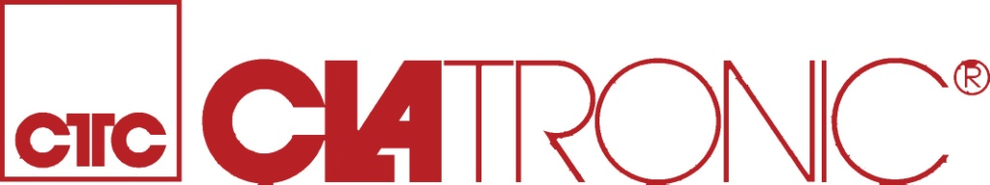

Fr 3699 H - Horkovzdušná fritéza
POZOR: Vybalení
• Odstraňte ochranné fólie a přepravní obaly.
• Kabel zcela odviňte.
Všeobecné bezpečnostní pokyny
Tento spotřebič mohou používat děti ve věku 8 let a starší a osoby se sníženými fyzickými, smyslovými nebo mentálními schopnostmi nebo s nedostatkem zkušeností a znalostí, pokud jsou pod dozorem nebo byly poučeny o používání spotřebiče bezpečným způsobem a rozumí případným nebezpečím. Čištění a údržbu prováděnou uživatelem nesmějí vykonávat děti, pokud nejsou starší 8 let a pod dozorem. Děti si se spotřebičem nesmějí hrát. Spotřebič a jeho síťový kabel udržujte mimo dosah dětí mladších 8 let.
■ Tento spotřebič je určen pouze pro použití v domácnosti. Není určen pro použití v prostorách, jako jsou:
– kuchyňské kouty pro personál v obchodech, kancelářích a ostatních pracovištích; – zemědělské farmy;
– hotelové nebo motelové pokoje a jiné obytné prostory;
– podniky zajišťující nocleh se snídaní.
■ Spotřebič slouží k tepelné úpravě potravin. Nepoužívejte jej k jiným účelům, než ke kterým je určen.
■ Spotřebič neumísťujte na parapety oken, odkapávací desku dřezu, nestabilní povrchy, elektrický nebo plynový vařič nebo do jeho blízkosti. Spotřebič umísťujte pouze na stabilní, rovný a suchý povrch.
■ Před připojením spotřebiče k síťové zásuvce se ujistěte, že se napětí uvedené na jeho typovém štítku shoduje s elektrickým napětím zásuvky. Spotřebič připojujte pouze k řádně uzemněné zásuvce.
Upozornění: Tento spotřebič není určen k ovládání prostřednictvím programátoru, vnějšího časového spínače nebo dálkového ovládání.
■ Spotřebič používejte pouze s originálním příslušenstvím výrobce.
■ Spotřebičnepoužívejtevblízkostihořlavýchmateriálů,jakojsouzáclony,utěrkynanádobí,dřevěné povrchy apod.
■ Při provozu musí být ponechán po všech stranách spotřebiče volný prostor alespoň 15 cm pro zajištění dostatečné cirkulace vzduchu. Na spotřebič neodkládejte žádné předměty a nezakrývejte ventilační otvory.
■ Vyvarujte se kontaktu s horkou párou, která se uvolňuje z ventilačních otvorů během provozu spotřebiče.
■ Vyjímatelný koš nenaplňujte nad rysku MAX. Dbejte na to, aby potraviny, které jsou vloženy ve
vyjímatelném koši, nepřišly do kontaktu s topným tělesem.
■ Vyjímatelnou nádobu nenaplňujte olejem. Naplnění nádoby olejem může představovat riziko
vzniku nebezpečné situace. Zdravý způsob fritování je založen na principu cirkulace horkého vzduchu, který nevyžaduje použití oleje. Malé množství oleje lze přidat pouze pro dochucení potravin.
■ Ve spotřebiči nepřipravujte potraviny s vysokým obsahem tuku.
Je-li spotřebič v provozu, teplota přístupných povrchů může být vyšší. Nedotýkejte se zahřátého povrchu. Jinak může dojít k popálení. K vyjmutí a přenášení zahřáté nádoby a koše používejte rukojeť. Zahřátou nádobu a koš odkládejte pouze na tepluvzdorné povrchy. Po vysunutí nádoby ze spotřebiče dbejte zvýšené opatrnosti, aby nedošlo k opaření horkou párou, která se uvolňuje z potravin.
■ Pokud dojde ke vznícení potravin uvnitř spotřebiče, okamžitě jej vypněte nastavením časovače do polohy 0 a odpojte jej od síťové zásuvky. Před vyjmutím nádoby vyčkejte, než zmizí kouř, který vystupuje z ventilačních otvorů.
■ Do zahřáté nádoby nelijte ledově studenou vodu.
■ Spotřebič vždy vypněte a odpojte od síťové zásuvky, pokud jej necháváte bez dozoru, pokud jej nebudete používat, před přemístěním a čištěním. Před přemístěním a čištěním nechejte spotřebič vychladnout.
■ Spotřebič neponořujte do vody ani jiné tekutiny.
■ Na síťový kabel nepokládejte těžké předměty. Dbejte na to, aby síťový kabel nevisel přes okraj stolu nebo aby se nedotýkal horkého povrchu.
■ Spotřebič odpojujte od síťové zásuvky tahem za zástrčku síťového kabelu, nikoli za síťový kabel. Jinak by mohlo dojít k poškození kabelu nebo zásuvky.
■ Pokud je síťový kabel poškozen, jeho výměnu svěřte odbornému servisnímu středisku. Spotřebič s poškozeným síťovým kabelem je zakázáno používat.
■ Abyste se vyvarovali nebezpečí úrazu elektrickým proudem, neopravujte spotřebič sami ani jej nijakneupravujte. Veškeré opravy svěřte autorizovanému servisnímu středisku. Zásahem do spotřebiče se vystavujete riziku ztráty zákonného práva z vadného plnění, případně záruky za jakost.

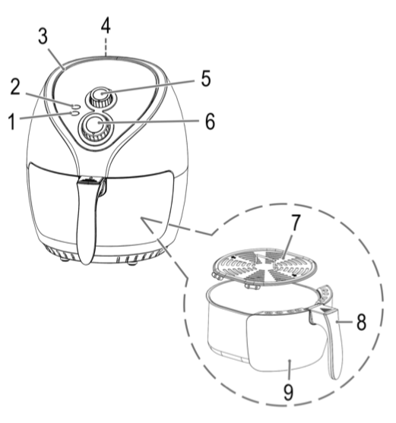

- Kontrolka teploty
- Kontrolka provozu
- Otvor na vstup vzduchu
- Otvor na výstup vzduchu
- Reguátor teploty
- ON/Off/časovač
- Síto
- Rukojeť
- Fritovací koš

Elektrické připojení • Ujistěte se, že síťové napětí a napětí, pro které je přístroj konstruován (viz typový štítek) navzájem souhlasí.
- Síťovou zástrčku připojte jen k předpisově instalované zásuvce s ochranným kontaktem 230 V ~ 50 Hz.

Před prvním použitím
Před prvním použitím vyjměte spotřebič a jeho příslušenství z obalového materiálu. Vyjímatelné součásti, které jsou určeny pro styk s potravinami, omyjte je pod teplou tekoucí vodou s přídavkem neutrálního kuchyňského saponátu. Poté je opláchněte čistou vodou, řádně je otřete dosucha a vraťte je zpět na své místo. Spusťe přístroj bez potravin cca na 10 min.

Zapnutí/vypnutí přístroje
- Přístroj je vypnut, když je časovač na pozici 0.
- Přístroj lze zapnout jen v případě, že je v přístroji správně zasunut koš.
- Regulátorem teploty nastavte požadovanou teplotu a časovačem nastavte požadovaný čas.

Použití
- Přístroj je pro přípravu pevné stravy. Nepřípravujte v přístroji ýádné polévky, omáčky.
- Bezpečnostní tlačítko je integrováno, aby přístroj nešel spustit bez koše.
- Pro docílení optimálního výsledku, naplňte koš jen do značky MAX. Nikdy nepřeplňujte koš.
- Nikdy nenaplňujte odkapácí místo olejem. Lze jen potraviny v koši pomazat olejem.
- Nevkládejte do přístroje příliš mastné potraviny jako například párky.
- V přístroje lze dát stejné potraviny jako do trouby.
- Při pečení dortu, chleba atd. dávejte pozor, aby se těsto nedotklo topného elementu.
- Potraviny které jsou přes sebe položené v koši se musí během provozu v polovině času promíchat.
- Doba přípravy je spojena s velikostí, množství, druhu, teploty potravin.
- Nechte přístroj 5 min předehřát.
- Lze potraviny ohřát na 10 min při teplotě 150 stupňů.
- Zapojte přístroj do zásuvky.
- Spusťe přístroj otočením regulátoru času. Kontrolka se rozsvítí. Nastavte čas a teplotu.
- Nechte přístroj 5 min předehřát.
- Vytáhněte koš z přístroje.
- Položte koš na žáruvzdornou plochu.
- Naplňte přístroj.
- Vložte zpět koš do přístroje až udělá klik.
- Po uplynutí polovina času promíchejte potraviny v koš

Ukončení provozu
- Po uplynutí času zazní signál.
- Vyjměte koš a odkapávací misku z přístroje.
- Položte koš na žáruvzdornou plochu.
- Vyjměte potraviny.

Čistění
Koš lze umýt pod tekoucí teplou vodou. Přístroj čistěte vlhkým a ne mokrým mekkým hadříkem. Skladujte přístroj na suchím místě.

Potraviny | MIN/MAX cca v (g) | Doba (min) | Teplota (stupně)
Tenké zmražené hranolky | 300 - 700 | 12 - 16 | 200
Tlusté zmražené hranolky | 300 - 700 | 12 - 20 | 200
Domácí hranolky | 300 - 800 | 18- 25 | 180
Domácí brambory (kostky) | 300 - 750 | 12 - 18 | 180
Steak | 100 - 500 | 8 - 12 | 180
Vepřová kotleta | 100 - 500 | 10 -14 | 180
Hamburger | 100 - 500 | 7 - 14 | 200
Párky v těstě | 100 - 500 | 13 - 15 | 200
Kuřecí stehna | 100 - 500 | 18 - 22 | 180
Kuřecí prsa | 100 - 500 | 10- 15 | 180
Dort Ø  max. 15 cm | 300 | 20 - 25 | 160
Muffiny | 300 | 15 -18 | 200
Quiche Ø max. 15 cm | 400 | 20 - 22 | 180
Zmražené chicken nuggets | 100 - 500 | 6 - 10 | 200
Zmražené rybí prsty | 100 - 400 | 6 - 10 | 200
Jarní závitky | 100 - 400 | 8 - 10 | 200
Plněná zelenina | 100 - 400 | 10 | 160
Zmražené fritovaný sýr | 100 - 400 | 8 - 10 | 180

Model: FR 3699H
Pokrytí napětí: 220–240 V, 50/60 Hz
Příkon: 1400 W
Třída ochrany: I
Čistá hmotnost: cca 3,7 kg

Tento přístroj byl testován podle všech příslušných, v současné době platných směrnic CE, jako je např. elektromagnetická kompatibilita a direktiva o nízkonapěťové bezpečnosti, a byl zkonstruován podle nejnovějších bezpečnostně-technických předpisů.
Vyhrazujeme si technické změny!
Záruka & ZPŮSOB LIKVIDACE
Význam symbolu „Popelnice“
Chraňte naše životní prostředí, elektropřístroje nepatří do domovního odpadu. Pro likvidaci elektropřístrojů použijte určených sběrných míst a odevzdejte zde elektropřístroje, jestliže je už nebudete používat. Pomůžete tak předejít možným negativním dopadům na životní prostředí a lidské zdraví, ke kterým by mohlo dojít v důsledku nesprávné likvidace. Přispějete tím ke zhodnocení, recyklaci a dalším formám zhodnocení starých elektronických a elektrických přístrojů. Informace o tom, kde lze tyto přístroje odevzdat k likvidaci, obdržíte prostřednictvím územně správních celků nebo obecního úřadu.
Tento přístroj byl vyroben s největší pečlivostí a nejmodernějšími výrobními metodami. Jsme přesvědčeni, že Vám bude bezchybně sloužit, pokud budete dodržovat pokyny v návodu. V případě jakékoliv závady se laskavě obraťte na svého obchodníka. Dbejte též, aby Vám prodávající řádně vyplnil záruční list. Pokud však budou na přístroji shledány cizí zásahy nebo bude obsluhován v rozporu s pokyny v návodu, záruční nároky zanikají. Rozebírání přístroje je zakázáno.
Obal:
krabice – tříděný sběr papíru (PAP)
polystyren – tříděný sběr (PS)
PE sáček – tříděný sběr (PE)
Výrobek:
kabel bez zástrčky – tříděný sběr mědi
plastové části – tříděný sběr (PP)
kovové časti – železný šrot (FE)

